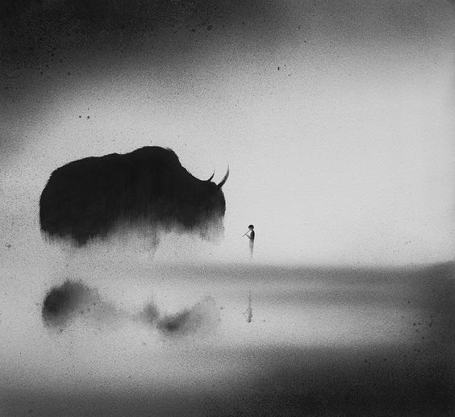
humanimal
Bénédicte Mottart – Compagnie 3637
Création 28 juin 2018 Centre culturel Jacques Franck
Rencontres de Huy 2018
À partir de 6 ans
- note d’intention
Maîtrise, but, contrôle, objectif, avancée. Du loisir à la tâche, tout est méthodiquement calculé, réfléchi et optimisé dans nos quotidiens. Quelle place reste-t-il à ce qui n’est pas intentionnel ? Dans notre poursuite incessante de la performance, ne nous éloignons-nous pas progressivement de notre capacité à être spontanés ?
En ce sens, le formatage de l’être humain comme s’il était une machine fait partie de la vague de mondialisation, d’uniformisation et de capitalisme qui domine notre société. La marche à l’efficacité nous propose un monde où la norme a valeur d’identité. Une identité humaine souvent lisse et consensuelle qui s’accompagne d’une déconnexion de plus en plus grande avec le monde naturel.
Quelle définition place-t-on derrière le mot humanité aujourd’hui ? Mon sentiment, c’est que l’Homme contemporain n’y place plus que son propre spectre : l’humanité, c’est l’être humain. Or, de mon point de vue, la notion d’humanité est profondément liée à la façon dont l’Homme se met en lien avec l’environnement qui l’entoure.
Cependant, nous nous construisons dans un mythe de perfection de l’Homme, seul. Nous ne cultivons que nos forces. Nous laissons derrière nous tout ce qui nous rend fragile ou mortel. Nous repoussons sans cesse les limites de notre vulnérabilité (physique, biologique, intellectuelle). Et nous oublions. Nous oublions que nos imperfections nous poussent à nous construire dans un rapport d’équilibre à notre environnement. Nous effaçons notre Histoire. Nous enfuyons certaines de nos aspirations profondes. Parmi elles, l’une m’interpelle et me touche particulièrement : l’héritage de notre évolution, notre part animale.
Et si préserver notre instinct et notre animalité devenait une forme d’intelligence ? Une intelligence salvatrice. Loin de vouloir fuir le monde actuel, je tente, à travers ce projet, de ré-élargir la définition de l’Homme en y réintégrant notre part animale.
Dans humanimal, prochain spectacle de la Compagnie3637, je propose une plongée au cœur de la nature et du règne animal. Au travers d’un voyage physique et poétique, mon intention est de créer un spectacle qui convoque notre état « sauvage » d’humain. J’emmène les enfants se connecter au plus profond de leurs corps dans le but de célébrer les valeurs d’instinctivité et de spontanéité.
humanimal est aussi une invitation à poser un autre regard sur le monde et à ré-ancrer nos identités dans une relation à notre environnement, dans une globalité. Car pour moi, notre humanité perd tout son sens si elle se dérobe de ces questions essentielles.
Bénédicte Mottart – porteuse du projet
« Ce qui fait l’intérêt de l’humain, c’est qu’il n’est pas contrôlable. On ne sait pas d’où viennent nos idées, par exemple. Ou notre créativité. Ca nous vient du corps et c’est ce qui fait la vie.
Croire que nous pouvons assigner un but à tout ce qu’on entreprend est une illusion. Et cette illusion ne laisse plus de place à l’imprévisible. Une autre direction serait de se reconnecter au vivant, d’accepter l’indéterminé, l’existence d’un environnement qui nous dépasse. »
Véronique Servais, anthropologue à l’ULG
- fondements
L’envie de créer sur le thème de notre part animale n’est pas nouvelle. C’est même ma première source d’inspiration. La découverte de l’album jeunesse « L’enfant qui savait lire les animaux » aux Editions Rue du Monde (textes de Alain Serres, illustrations de Zaü) a été le déclic pour concrétiser un projet sur ce vaste sujet. Cet ouvrage illustré nous ouvre les portes vers une autre vision de notre monde. Le dessin y est très présent et m’a énormément touchée. Il s’étend, se propage. Un réel mouvement se dégage des traits. Ils induisent un rythme, une avancée, une course. Une respiration qui nous emporte de page en page. Intuitivement, mon corps s’est mis en quête de partager cette thématique en recherchant un dialogue entre danse et dessin. Ce sera l’axe principal du développement chorégraphique.
- synopsis
Suite à un événement catastrophique bouleversant, un enfant se retrouve seul face à une page blanche gigantesque. Ce moment de transition fort et brutal le projette ailleurs, loin du quotidien connu. C’est comme si tout était à recommencer, à réinventer.
Un enfant de partout et de nulle part. D’où il vient, où il va, il n’en sait rien. Il a tout oublié. Un oubli qu’il ne théorise pas, mais qui s’érige comme le socle d’une nouvelle façon d’être et d’appartenir au monde. Il est dans l’obligation de retomber sur ses pattes, de retrouver l’essentiel, de faire confiance à son instinct. Un instinct vierge et dépouillé de toute construction. L’enfant se reconnecte alors à une chose bien plus grande que son existence isolée.
- dramaturgie
Il me semble urgent de ralentir et de revenir à nos instincts. De retrouver un équilibre dans lequel nous re-développons un ancrage « primaire » et éthique à notre Terre. Ce spectacle propose un retour aux sources par notre corps, que je considère comme un puissant outil humaniste.
- L’angle spécifique de l’animalité
Dans ce projet, je cherche à développer un état naturel de l’homme lié à son instinct sauvage. L’animalité au sens premier, c’est pour moi le territoire roi de l’instinct. La lionne qui s’élance après sa proie. L’agilité du singe qui défie la gravité. Le vol vertigineux du rapace. L’animalité me fascine car elle nous connecte à notre humanité, à ce que notre humanité a de plus profond, de plus élémentaire : nos corps, nos chairs, nos capacités physiques, non verbales, nos sentiments de vie, de mort, de prédation, d’amour, de survie, d’appartenance.
Proposer de se réapproprier notre part d’animal, c’est donc redonner un sens et une valeur à notre mise en mouvement instinctive; qu’elle soit d’ordre physique, émotionnelle ou identitaire. Refaire de la place en soi, dans nos choix, dans nos goûts, dans nos relations,… au lion qui rugit au plus profond de nous. Au chien qui court pour sentir le vent sur sa peau. A l’envie virtuose d’escalader des montagnes. Au sens propre comme au sens figuré.

- chorégraphie
La singularité principale de ce projet, c’est la rencontre entre les univers du mouvement et du dessin live. Cette rencontre définit le cadre de la recherche chorégraphique. Elle lui donne un contexte précis qui induira une utilisation du corps et une occupation de l’espace spécifiques. En ce sens, la scénographie est également très importante puisqu’elle est le lieu de réunion du corps et du graphisme. Le choix d’une musique live vient appuyer la nécessité de créer un objet artistique organique et forgé dans l’« ici et maintenant ».
Avec la Compagnie3637, nous aimons créer des objets scéniques qui s’inventent « ici et maintenant » dans un lien de connivence fort avec le public. Ceux-ci l’emmènent dans un rapport de proximité et d’échange. Nous voulons aussi inviter le jeune spectateur à être actif : la structure de nos créations offre une liberté dans l’interprétation. Le spectacle se présente comme un objet à recevoir et modeler plutôt que comme quelque chose de prétendument omniscient. Nous continuons d’expérimenter un style où le spectateur est complice des artifices du spectacle. Cela reflète notre nécessité à proposer une façon décloisonnée et libre de vivre les moments de représentations pour encourager les jeunes à questionner les normes et à valider leur compréhension, leur ressenti. L’intérêt pour ce qui se passe au plateau réside dans la perception et la propagation des idées et des valeurs que le spectacle véhicule plus que dans la certitude d’avoir « compris » une histoire claire.

- L’animalité par le corps
La mise en mouvement du corps me fascine. En tant que mode d’expression non verbal, elle déconnecte cerveau, pensée, cadre, logique et me recentre sur ce que je ressens du moment présent, sur ce que je suis intrinsèquement. Cet état est ce que j’appelle mon animalité. C’est toute une sphère d’immédiateté, d’extrême conscience, de connexion à l’instinct et à l’intime qui se met en œuvre. C’est de cette façon que j’aborde le mouvement comme moteur vers la danse. Avec ce projet, j’invite les jeunes spectateurs à puiser dans leurs corps toute leur humanité.
Le but est de créer une danse très physique. Un mouvement affranchi de toute censure, dans la virtuosité et l’immédiateté, qui nous plonge dans nos chairs. Le défi est de convoquer l’animalité et de la faire vibrer dans la peau de l’humain. Le but n’est pas de singer un lion, puis un zèbre puis un chien. Mais bien de voir évoluer un être humain qui découvre toutes les habiletés et les ressources de son corps à travers une communion avec le sauvage et les animaux. Et qui vit l’extase de libérer cette énergie ; de la cultiver, même. Cette énergie emmènera vers un élan de vivacité, vers une célébration d’humaine animalité.
Je serai aussi le réceptacle des sensations qui m’entourent ; guidée par une écoute profonde de mes sens. La danse sera une expression externe de ce qui se trame en interne. Thème et forme s’allient donc dans la proposition de ressentir davantage nos vies, de réincarner nos corps.

- Un corps qui dessine / un dessin qui danse
Les recherches de mouvement et de dessin s’influenceront. Le corps et le dessin seront indissociables. L’intérêt, c’est surtout la façon de dessiner. Le dessin prolongera le mouvement. Il sera considéré comme un « état de corps » à part entière dans lequel le geste est primordial. Celui-ci donne justesse et identité au résultat par la texture qu’il induit dans les traits. Le dessin sera matière en mouvement. C’est le travail que nous avons entamé avec Réjean Dorval, qui coache le projet sur toute sa partie dessin. Le travail de Réjean m’inspirait particulièrement pour sa vision du dessin comme un acte qui vient avant tout du corps. Réjean cherche le vivant dans le geste. Il parle d’intention, de rythme, de matière.
Au niveau de l’esthétique graphique, les premières recherches nous ont démontré la nécessité d’aller vers une imagerie qui offre un équilibre entre figuration et abstraction. Cette imagerie sera non consensuelle : je ne cherche ni le beau ni l’efficace. Elle ne sera pas didactique non plus : elle ne vient pas expliquer ce qui se trame. Elle vient étoffer la perception.
Il se dégage également un certain minimalisme de la recherche : uniquement du noir sur un support complètement blanc. La couleur est utilisée directement avec les doigts et les mains. Tout comme le rapport au corps, le lien à la matière est non censuré. Le noir se propage, s’étend, s’étire, coule, sèche, me recouvre, contamine tout l’espace.

- musique live
Au même titre que le dessin, j’ai imaginé que la musique accompagnerait ce projet en live dès les premières envies de création. Je veux que le même souffle soulève le corps, le dessin et le son. Je lie complètement leurs rythmes, leurs respirations. Le musicien vient soutenir ce qui se trame au plateau. Il fait partie intégrante de l’univers qui se crée. Son statut est cependant différent du mien : il a un rôle de véhicule. Il est un lien dramaturgique entre « l’enfant » et le public. Il cultive une connivence très proche avec les jeunes spectateurs, comme un complice. Cet équilibre, déjà expérimenté dans le spectacle Cortex, offre une voie d’accès supplémentaire à la pièce.

- scénographie et proximité
Dans le souci de créer un moment privilégié basé sur le ressenti, le projet est de travailler à un dispositif scénographie/public assez intime. Nous pensons nous orienter vers une jauge plutôt petite, sans doute d’une centaine d’enfants. Soit le rapport scène/salle des lieux d’accueil permet cette proximité de jeu, soit nous imaginons aménager les plateaux avec un petit gradinage.

- projet pédagogique

Nous souhaitons mettre en place autour de ce spectacle un accompagnement pédagogique approfondi, tant pendant le processus de création qu’au moment de la tournée. Nous sommes épaulés dans cette entreprise par Lauranne Winant, enseignante et animatrice d’ateliers de philosophie avec les enfants. Qu’il s’agisse d’ateliers de dessin, de danse ou de philosophie, l’enjeu de ce travail avec les enfants et les enseignants sera à la fois pédagogique et artistique.
D’un point de vue pédagogique, l’intérêt sera d’explorer avec les enfants les liens qui unissent ou désunissent les pôles suivants : nature et culture, homme et animal, liberté et codes. Des axes de réflexion universels qui pourront être envisagés sous un angle différent que celui auquel les enfants et les enseignants sont habitués.
D’un point de vue artistique, l’intérêt sera de pouvoir approcher la manière dont les enfants s’engagent et se positionnent sur ces notions afin de nourrir et d’affiner la création. Comment envisage-t-on la question de l’animalité qui réside en soi quand on a cinq, six ou sept ans ? L’envisage-t-on seulement ?

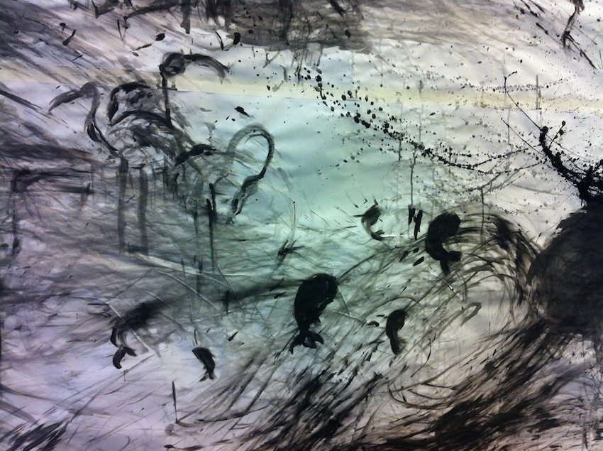
- La compagnie 3637
La Compagnie3637 est fondée à Bruxelles en 2008 par 3 artistes : Sophie Linsmaux, Bénédicte Mottart et Coralie Vanderlinden. Nous développons des pièces adressées au jeune public en théâtre, en danse et en danse-théâtre. Au fil des créations, plusieurs identités artistiques se sont affirmées. La compagnie porte cette diversité comme une force et une richesse.
Depuis 2009, la compagnie a créé Zazie & Max (Prix de la Province de Liège et Prix Kiwanis aux Rencontres de Huy 2010) représenté près de 750 fois en Belgique et en France ; Cortex (Prix de la Ministre de la Culture aux Rencontres de Huy 2013, sélectionné par les Doms et les Hivernales au Festival d’Avignon en 2015) représenté 70 fois en Belgique et en France ; Les Désobéisseurs (présenté aux rencontres de Huy en 2013) ; Des illusions (Prix coup de foudre de la presse, et Prix de la Ministre de la Jeunesse aux Rencontres de Huy 2016, nominé aux Prix de la Critique 2017), actuellement en tournée.
Bénédicte Mottart, danseuse professionnelle contemporaine basée en Belgique, est une interprète animale et instinctive. Elle explore le challenge physique, le contact, l’improvisation, le théâtre et aime travailler avec les hauteurs. Bénédicte étudie notamment à The Place, à la London Contemporary Dance School. Elle crée et tourne pendant 5 ans avec Ultima Vez/Wim Vandekeybus (Nieuwzwart, Radical Wrong, Oedipus/Bêt Noir).

- l’équipe
concept & chorégraphie Bénédicte Mottart
regard extérieur Mercedes Dassy
musique live Jérôme Magnée
coach dessin Réjean Dorval
scénographie Aurélie Deloche
régie générale Gleb Panteleeff
création lumière Davy Deschepper
création costumes Isabelle De Cannière
suivi philo & pédagogique Lauranne Winant

Un spectacle de la Compagnie 3637, en coproduction avec Charleroi/Danses et le Centre culturel Jacques Franck, avec le soutien du Grand Studio, des Chiroux - Centre culturel de Liège, du Centre culturel de Colfontaine, du Centre culturel de Verviers, du Centre culturel de Namur.

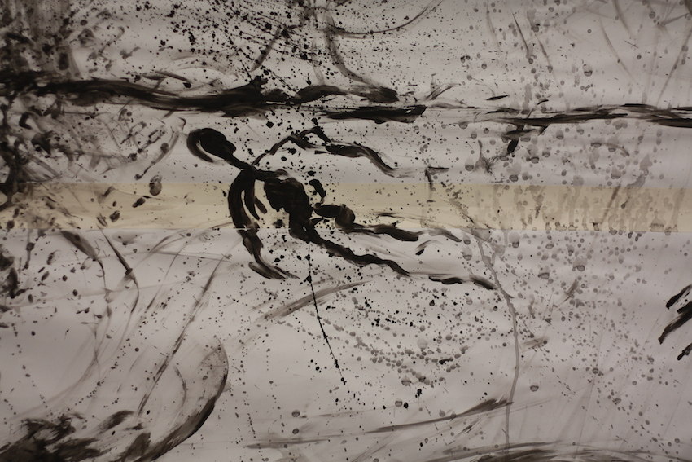

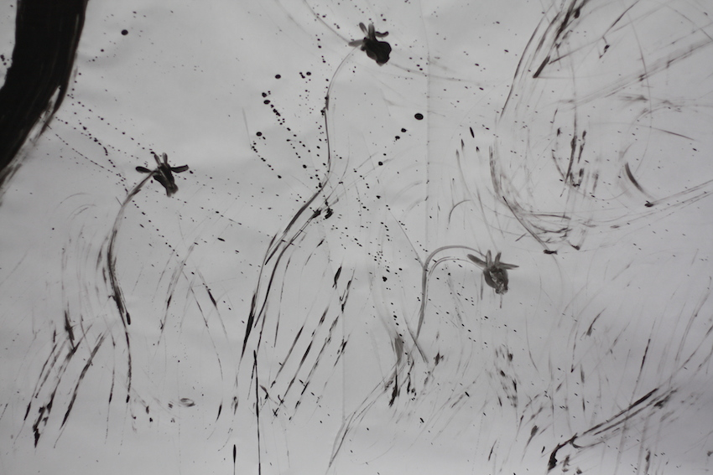

contact
porteuse de projet : Bénédicte Mottart bene@compagnie3637.be – 0032 474 44 33 10

